# IFT2821 – Projet DE SESSION

Olivier Nadeau – [**20316525**]

Yonah Lahlou – [1043965]

ahmadou Ayande – [20007985]

# Description DU Projet

On vous demande de monter une BD pouvant garder trace des différents bénévoles dans une ville (i.e. Montréal) qui se proposent d’accompagner des personnes vielles ou inaptes chez eux pour les aider à quelques tâches ménagères ou d’épicerie par exemple.



## Cahier des charges

Lorsqu’une personne a besoin, elle peut faire appel au service. On s’occupe alors de lui envoyer un bénévole ou deux selon le type d’aide et la disponibilité pour l’accompagner et l’aider. Les bénévoles vont chez la personne.

On a deux types de bénévoles : avec voiture ou sans voiture. Chaque équipe de deux bénévoles doit avoir une voiture. Certaines équipes sont formées à l’avance alors que d’autres devront être formées sur demande.

La ville est divisée en plusieurs secteurs et les bénévoles travaillent généralement dans le secteur où ils habitent. Lorsqu’une équipe de bénévoles doit être formée, on doit essayer de trouver deux bénévoles proches l’un de l’autre et également proche de l’appelant. Il faut garder trace de la position (secteur) des différentes équipes au travail pour pouvoir les réassigner au besoin dès qu’elles ont terminées leur accompagnement.

Il est important de garder une trace de tous les accompagnements qui ont été faits pour gérer les plaintes, les abus d’utilisation et autres problèmes.

Note : Vous pouvez inclure dans chaque entité tous les éléments réalistes possibles à condition de les justifier.

Note II : Identifiez les différentes entités à l’aide d’un ID.

### Reformulation

**Exigences fonctionnelles**

1. **Gestion des bénévoles**
   * Chaque bénévole doit être enregistré avec ses informations personnelles (nom, prénom, coordonnées, etc.).
   * Un bénévole peut être classé en deux catégories :
     + Avec voiture
     + Sans voiture
   * Les bénévoles sont assignés à un secteur de la ville (leur secteur de résidence).
2. **Gestion des bénéficiaires**
   * Chaque bénéficiaire doit être identifié avec ses informations personnelles et son adresse (secteur de résidence).
   * Un bénéficiaire peut faire une demande d’accompagnement en précisant son besoin spécifique.
3. **Gestion des équipes de bénévoles**
   * Une équipe est composée de deux bénévoles.
   * Une équipe doit toujours inclure au moins un bénévole possédant voiture.
   * Certaines équipes peuvent être préétablies, tandis que d’autres sont formées à la demande.
   * Une équipe doit être constituée en priorisant des bénévoles proches l’un de l’autre et du bénéficiaire.
4. **Gestion des interventions**
   * Chaque accompagnement doit être enregistré avec :
     + La date et l’heure
     + L’équipe assignée
     + Le bénéficiaire concerné
     + Le type d’aide fourni
     + Le statut de l’intervention (en cours, terminée, annulée, etc.)
   * Il faut suivre la position (secteur) des équipes actives pour réassignation rapide après la fin d’une intervention.
5. **Gestion des incidents et suivis**
   * Un historique des accompagnements doit être conservé pour :
     + Analyser la fréquence des demandes
     + Gérer les plaintes et abus potentiels
     + Améliorer l’efficacité du service

**Objectif de la base de données**

Cette base de données doit permettre :

* L’enregistrement et la gestion des bénévoles et bénéficiaires (Usagers)
* La formation et l’assignation des équipes
* Le suivi en temps réel des interventions
* Historique des accompagnements

## Schéma Entité-Association

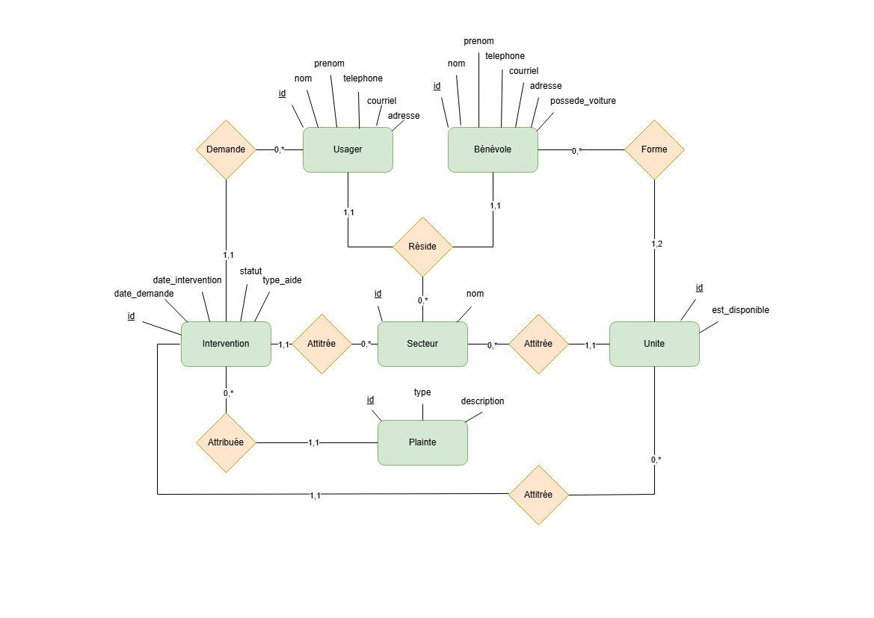

## Schéma Relationnel

Usager(usager_id, nom, prenom, telephone, courriel, adresse, #secteur_id)

Benevole(benevole_id, nom, prenom, telephone, courriel, adresse, possede_voiture, #secteur_id)

Unite(unite_id, est_disponible, #benevole_id_1, #benevole_id_2, #secteur_id)

Secteur(secteur_id, nom)

Intervention(intervention_id, date_demande, date_intervention, type_aide, statut, #id_usager, #id_unite, #id_secteur)

Plainte(plainte_id, type, description, #intervention_id)

## Normalisation

### Forme Normale 1

**✅ 1NF (Première Forme Normale)**

Une relation est en 1NF si :

* Tous les attributs sont atomiques (pas de multivalués ou de champs répétitifs),
* Il n’y a pas de groupes imbriqués.

→ **Toutes tes relations sont en 1NF** : tous les attributs sont atomiques, pas de listes ou ensembles dans les champs.

### Forme Normale 2

**✅ 2NF (Deuxième Forme Normale)**

Une relation est en 2NF si :

* Elle est en 1NF,
* Et **tous les attributs non clés dépendent entièrement de la clé primaire** (pas de dépendance partielle si la clé est composée).

**Usager(usager_id, nom, prenom, téléphone, courriel, adresse, #secteur_id)**

* Clé primaire : usager_id
* Tous les attributs dépendent de usager_id.  
  ✅ En 2NF.

**Benevole(benevole_id, nom, prenom, téléphone, courriel, adresse, possede_voiture, #secteur_id)**

* Clé primaire : benevole_id
* Tous les attributs dépendent de benevole_id.  
  ✅ En 2NF.

**Unite(unite_id, est_disponible, #benevole_id_1, #benevole_id_2, #secteur_id)**

* Clé primaire : unite_id
* Tous les attributs dépendent de unite_id.  
  ✅ En 2NF.

**Secteur(secteur_id, nom)**

* Clé primaire : secteur_id
* Tous les attributs dépendent de secteur_id.  
  ✅ En 2NF.

**Intervention(intervention_id, date_demande, date_intervention, type_aide, statut, #id_usager, #id_unite, #id_secteur)**

* Clé primaire : intervention_id
* Tous les attributs dépendent de intervention_id.  
  ✅ En 2NF.

**Plainte(plainte_id, type, description, #intervention_id)**

* Clé primaire : plainte_id
* Tous les attributs dépendent de plainte_id.  
  ✅ En 2NF.

### Forme Normale 3

**✅ 3NF (Troisième Forme Normale)**

Une relation est en 3NF si :

* Elle est en 2NF,
* Aucun attribut non-clé ne dépend transitivement de la clé primaire.

**Usager**

* secteur_id est une **clé étrangère**, donc il n’y a pas de dépendance fonctionnelle de type : usager_id → secteur.nom  
  ✅ Pas de dépendance transitive. En 3NF.

**Benevole**

* Même logique que pour Usager, la clé étrangère secteur_id ne cause pas de dépendance transitive.  
  ✅ En 3NF.

**Unite**

* unite_id → tout le reste. Pas de dépendance transitive apparente.  
  ✅ En 3NF.

**Secteur**

* Simple, pas de transitive ici.  
  ✅ En 3NF.

**Intervention**

* Tous les attributs dépendent directement de intervention_id. Même si id_usager, id_unite, ou id_secteur sont des clés étrangères, elles ne provoquent pas de dépendances transitives sur d’autres attributs de cette table.  
  ✅ En 3NF.

**Plainte**

* Tous les attributs dépendent de plainte_id.  
  ✅ En 3NF.

**✅ Conclusion finale**

Toutes tes relations sont en **1NF**, **2NF** et **3NF**.

# Application (Capture D’Écran)